# **CONFIGURACIÓN E INSTALACIÓN CAKEPHP**

**Objetivo de la actividad:** instalación de framework Cakephp como herramienta de trabajo.

**Paso 1.** Apreciado aprendiz, para esta actividad debes instalar la paliación framework que se indica a continuación, sigue los pasos en el orden correcto:

## INSTALAR XAMPP Y CONFIGURACIÓN DE APACHE

Configuración del archivo PHP.ini en el servidor apache.

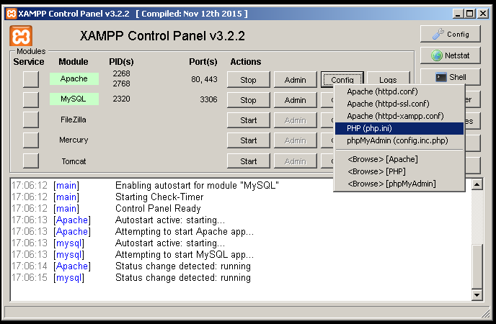

Se buscan las líneas que se menciona a continuación: extension=intl y extension=mbstring Se habilitan quitando los dos puntos o puto y coma.

|  |
| --- |
|  |
|  |

Si llegase a indicarse el Error 31 es porque no se ha habilitado extension=intl correctamente.

**Paso 2:** Instalar Composer

Con el navegador de tu preferencia debes ingresar al link: <https://getcomposer.org/download/>, Y has la descarga del instalador. “Descargue y ejecute Composer-Setup.exe: instalará la última versión del compositor cada vez que se ejecute.”

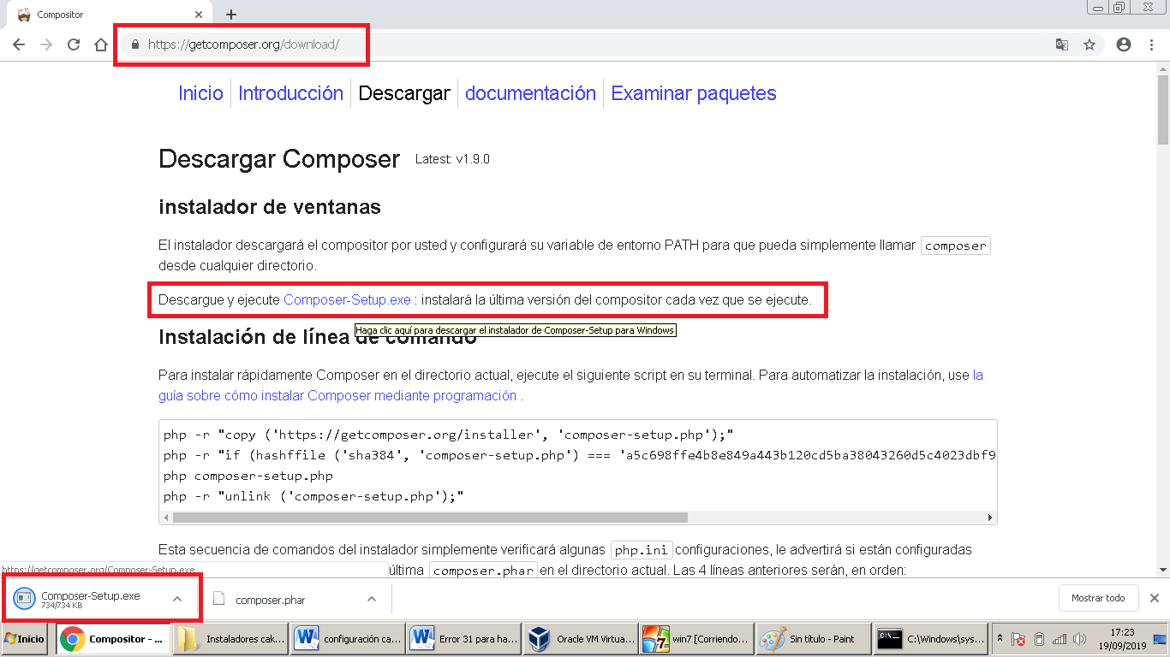

Desde la carpeta descargas podemos acceder al instalador del Composer

|  |
| --- |
|  |
|  |

Se verifica que fue instalado correctamente, se ejecuta el símbolo de sistema, se digita la instrucción composer.

* Ingresamos a CMD
* Escribimos (Composer) donde verificamos si está correctamente instalada

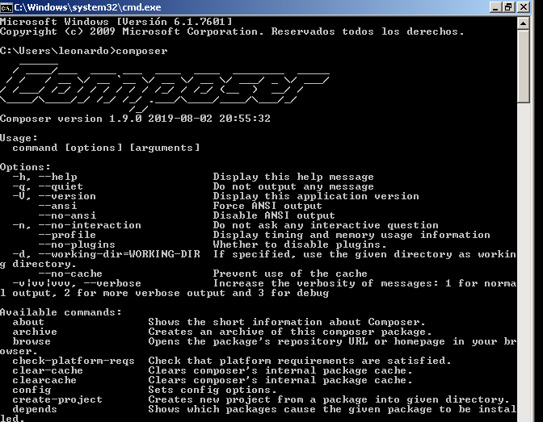

## **Paso 3.** Ahora a Instalar el Cake PHP que es un framework para el desarrollo aplicaciones web escrito en PHP

En este paso debemos movernos a la carpeta raíz del sistema usando el comando cd..(son dos puntos que debe digitar), las veces que será necesario. Posteriormente ingresamos a la carpeta de nuestro servidor XAMPP y posterior a la carpeta htdocs, para ello usamos el comando cd y el nombre de la carpeta ejemplo: cd xampp

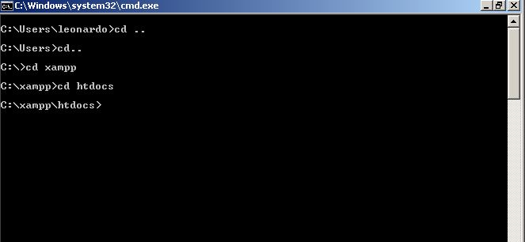

Ahora creamos un proyecto usando la instrucción: composer create-project --prefer-dist cakephp/app cakephp (en lo rojo se coloca el nombre del proyecto)

|  |
| --- |
|  |
|  |
|  |

Verificamos con el comando cake, digitamos el mismo en la consola.

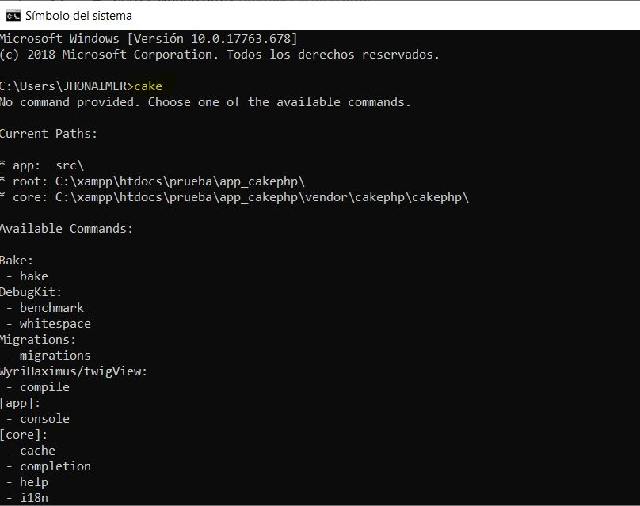

Podemos agregar cake versión, para ver la versión instalada.

**Paso 4**. Ahora, cambiamos las VARIABLES DE ENTORNO.

* C:\Users\leonardo\AppData\Roaming\Composer\vendor\bin;
* C:\xampp\php;
* C:\xampp\htdocs\cakephp\bin;
* C:\xampp\htdocs\cakephp\src\Console

De la siguiente manera:

C:\Users\leonardo\AppData\Roaming\Composer\vendor\bin;C:\xampp\php;C:\xampp\htdocs\cakephp\bin;C:\xampp\htdocs\cakephp\src\Console

|  |
| --- |
|  |
|  |
|  |

**Paso 5:** Ahora puede visitar la ruta donde instaló su aplicación CakePHP y ver la página de inicio predeterminada. Para cambiar el contenido de esta página, edite src / Template / Pages / home.ctp .